**第四天作业**

**谭雨璇 2015141462202**

* **WordCount**

output运行结果：

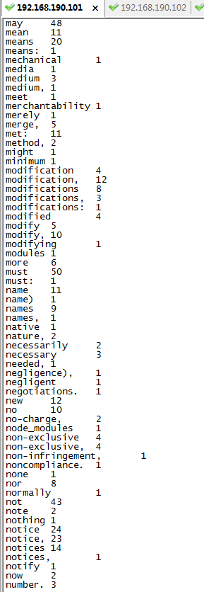

tmp文件目录：

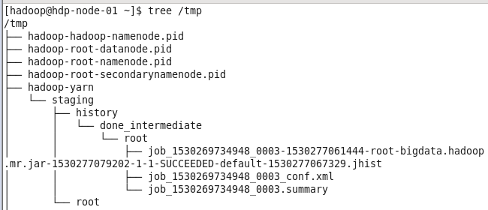

history存放了历史作业记录；

done_intermediate存放正在运行的hadoop作业记录；

*.jhist存放具体hadoop作业的详细信息

*.xml存放相应作业运行时的完整参数配置

* **Scala学习**

